**Тема: *Розв’язування вправ.***

***Опорний конспект***

***ПОВТОРЕННЯ***

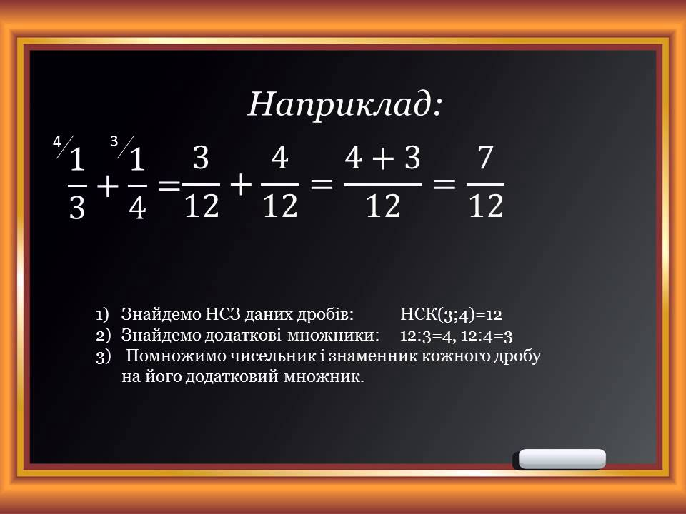

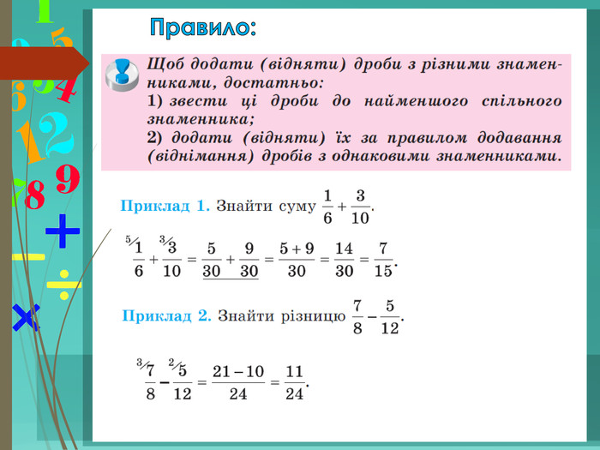

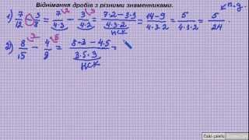

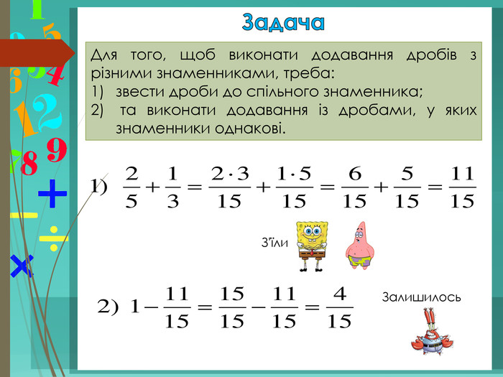

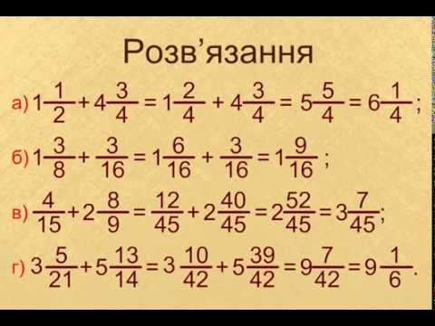

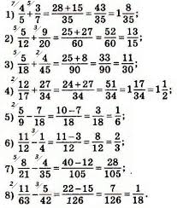

**Робота з підручником**

§ 8 (повторити)

**Робота з інтернет ресурсами**

[**https://youtu.be/zw8JG26MxVM**](https://youtu.be/zw8JG26MxVM)

[**https://youtu.be/fSmMFA8eGk0**](https://youtu.be/fSmMFA8eGk0)

**Домашнє завдання**

§ 8 (повторити)

**№ 282,292**